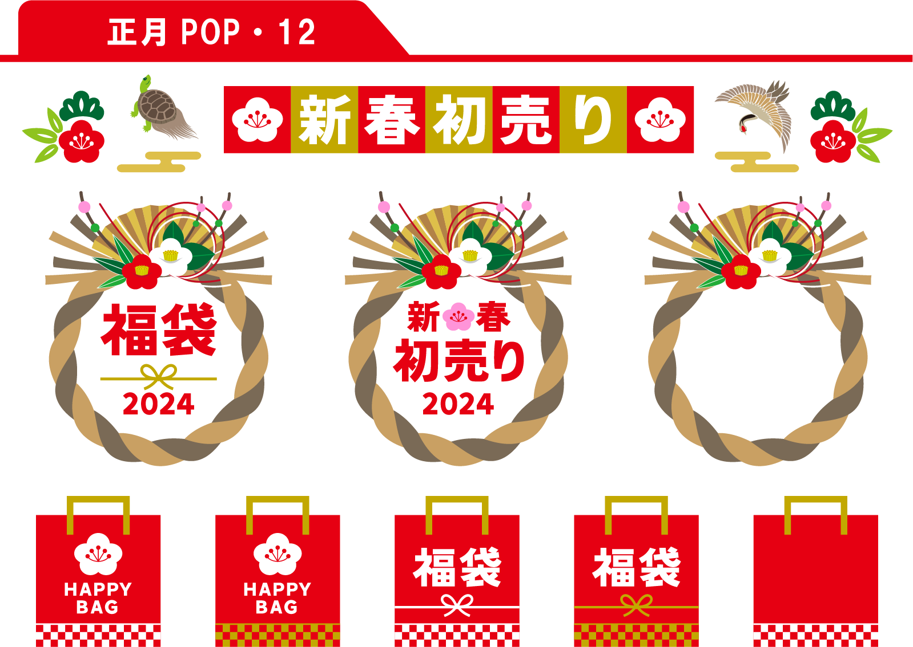

**数量限定の為、売り切れ次第終了となります。**

**1). ３,０００円分のお直し券付**

**2). ５,０００円分のお直し券が当たる懸賞ハガキ付**

**数量制限　￥２,５００**

**ご購入期限：１２月１９日（火）　　　　１月１１日（木）**

**２０２４お直しお年玉福袋販売**